半窄裙制版:

１．做矩形，在“输入框”中输入“x46（臀围88/2+2）y-60（裙长-腰带宽3)
2. 画臀围线，用水平线工具，输入19回车，分别指示1、2位置。
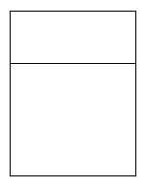
3．画侧缝线，用垂直线工具，输入22回车，分别指示1、2位置。

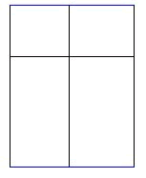
4．画前腰线，首先用垂直线工具，输入21.5(腰围/4+缩缝量0.5+前后差1+省道量4)
指示1的位置,输入y0.7回车；然后用曲线工具作出前腰线；最后可用点列修正工具
调整曲线形状，直到满意。
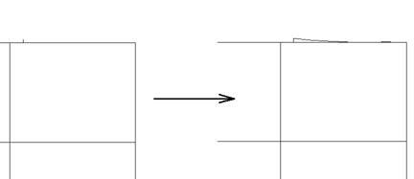
5．画前片侧缝线，用曲线工具，指示腰线端点，按F1键切换到任意点状态，指示2的
位置，按F4交叉点抓住点3的位置、再用任意点画4的位置最后按F4切换到交叉点状态，输
入3回车，指示5和6的位置。
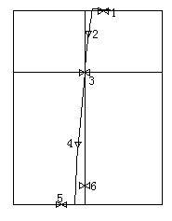
6．画出后片腰线（参考第五步），利用垂直翻转复写作出后片侧缝。其中后腰下降1cm。
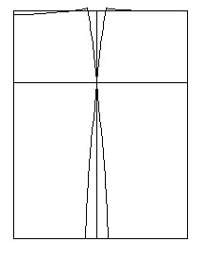
7．画出裙子底摆,首先用切断功能将底边切断,再选择菜单中修正中的变形处理工具,
指示变形位置1,指示变形位置点( 将任意点变为端点)输入15指示位置2,指示变形后的
位置点( 输入1回车)3。根据第二步作出后片底摆。
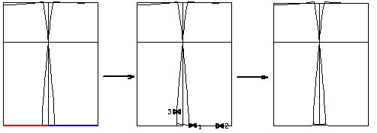
8．将前后两裙片分开,用两点移动工具将以下红色要素移动出来,并将多余的线删除。
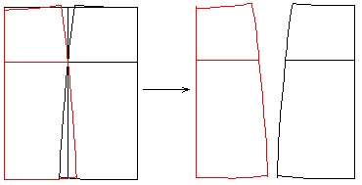
9．修正前后裙片,用角连接工具修正，指示对角两点。
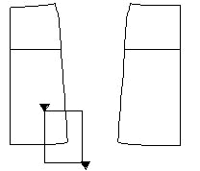
10．作后片省道，选择垂直线工具，指示垂直要素为裙腰，垂直线长度输入12.5回车，
垂直线通过的点（中点），指示垂直线方向为裙子内部，选择省道工具，指示作省
线为裙腰，指示省中心线，输入省量4回车。
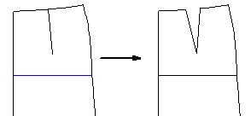
11．作前片省道，同第10步，选择垂直线工具，指示垂直要素1，垂直线长度输入10回
车，垂直线通过的点位置2（选择中点输入2回车，），指示垂直线方向位置3，选择省
道工具，指示作省线位置4，指示省中心线，输入省量4回车。
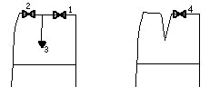
12．园顺省道，作省折线。以前片为例，选择省道园顺，指示需要园顺的线1、2，
指示省线3、4，电击右键，输入5回车，可以调整腰线弧度，点击右键结束。选择
省折线，指示倒向侧的省线和曲线1、2，指示另一侧的省线和曲线3、4。
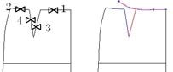
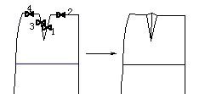
13．作腰带，用矩形工具，作长35cm（腰围/2+3），宽3cm的矩形，半窄裙的制作完
成，如下图。最后用工具加缝边。
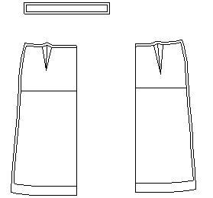

筒裤制版:

1．作裤子基础线，选择水平线工具，画一条长为97cm的水平线，点击垂直线工具，通过水平线端点作一条垂直线，可先不用确定长度，点击间隔平行线工具，作距腰围线27cm的立档线，打开画面中的符号条，选择等分线标，把立档和腰围分为三等分，用垂直线工具画出臀围线。
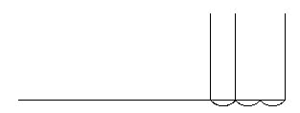
2．作前中线的辅助线及裤折线，点击水平线工具，距离下端点23cm（臀围/4+1）画出与腰线连接的一条水平线，用等分工具将立档分为四等分，再将其中的第二份分为三份，用水平线工具画出裤折线。
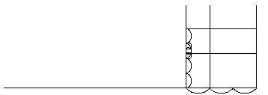
3．作出部分前侧缝线，将腰围多余的线用角连接去掉，选择水平线工具在腰围线往下21.5cm（腰围/4+0.5松量+0.5吃量+0.5前中线下落量+4省量）处画一条0.7cm的线，用工具做出前侧缝线。
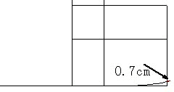
4．画出腰线及前中线，选择长度线，以前侧缝为长度线的起点，腰围辅助线为投影要素画出长21cm的腰围线。用角度线工具画出2.5cm的角平分线，再用工具做出腰线和前中线。
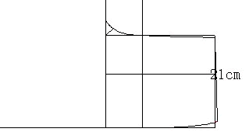
5．画前裤片的裤口线、中档线、内侧缝线，用等分线将立档和裤口平分，用垂直线工具画出裤口线和中档线，将裤折线延长至裤口。
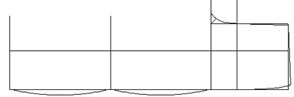
6．画前片内侧缝线，用切断功能将中档线和裤口线切断，用曲线功能画出内侧缝线。
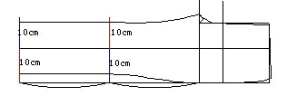
7．画出前片腰褶，用平行间隔，平行于裤折线画出三条间隔2cm的平行线，利用符号条中的“活褶”画出长为10cm的活褶。
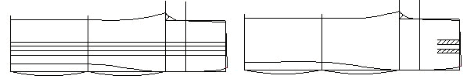
8．将裤折线延长至裤口，裤前片制作完成。
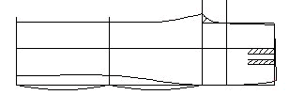
9．作后裤片臀围辅助线，利用前裤片的辅助线在前片上画一条水平线，用切断工具将点A位置切断，点击两点线画出后宽倾斜线AB，点击间隔平行线作AB线的平行线间隔为23.5（臀围/4+1.5），将AB线延长2cm。
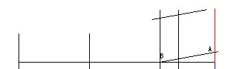
10．作后腰线，大档曲线，点击间隔平行线，作腰围线的平行线，间隔0.7cm，用长度线，画长度为21.5的线，接下来画立档线的辅助线，点击水平线，从立档往下9cm处画一条长1cm的水平线，三等分大档宽，用曲线画大档曲线。
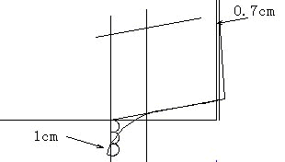
11． 画后裤折线及其它辅助线，用端点距离测量前中线与裤折线的距离9.58cm，用间隔平行画出后裤片折线。
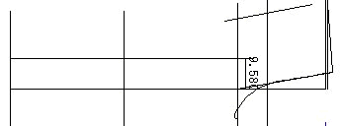
12． 画出后片侧缝线和后中线，请参考前片制图方法。
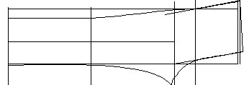
13．画后片省道，删除多余的线，加缝边。裤子制作完成。
